
Курительные смеси: последствия потребления.

Несколько лет назад появилось повальное увлечение молодежи спайсами – курительными смесями, которые, как утверждали продавцы, абсолютно безвредны для здоровья. Якобы они не являются наркотическими веществами и не дают того эффекта, который люди ждут от приема наркотиков.
Все, кто распространяет данную смесь, говорят, что в ее состав входят только ароматические травы, которые успокаивают и снимают стресс в организме. Но это далеко не так. Есть, конечно же, в составе и безвредные травы, но даже они обрабатываются веществами, благодаря которым эффект после курения становится точно таким же, как после курения марихуаны.
Некоторые называют эти вещества «миксами». Большинство из них состоит из смеси натуральных растений и их экстрактов, многие из которых давно известны человечеству. Листья, корни, стебли и экстракты этих растений подобраны определенным образом и в количестве, способном вызывать легкое наркотическое опьянение. Вызываемое смесями состояние, самым негативным образом влияет на психику человека. И это не мудрено, так как в некоторых курительных смесях обнаружены такие ингредиенты, как дурман и сушеный красный мухомор.
Кроме обработанных «безвредных» трав, в составе курительной смеси Спайс есть еще синтетические каннабиноиды, которые имеют сильное психотропное действие. У синтетического каннабиноида много формул, поэтому как только правоохранительные органы запрещают одну формулу, тут же появляется другая. Это объясняет то, почему спайс продают через интернет и на улицах так свободно под видом ароматических трав или курительных смесей.
Медики едины в своем мнении – курительные смеси оказывают самое пагубное влияние на организм человека.
Во-первых, из-за систематического вдыхания ароматического дыма появляются местные реакции организма в виде постоянного раздражения слизистой оболочки гортани и носовой полости. Потому практически все курильщики спайсов жалуются на осиплость голоса до курения и после, на раздражающий слизистую кашель, слезотечение, которое может длиться часами после курения. Регулярное воздействие дыма на дыхательные пути вызывает воспаления в них, которое провоцирует развитие хронических фарингитов, ларингитов, бронхитов. Вред от курительных смесей и их дыма настолько высок, что в несколько десятков раз повышается вероятность возникновения злокачественных новообразований во рту, глотке, гортани и бронхах.
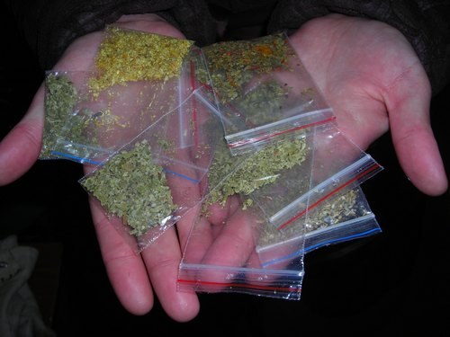
Во-вторых, компоненты дыма от курительных смесей воздействуют на центральную нервную систему. Влияние это зависит от состава смеси. Так как составы могут разниться, то и проявления у курильщиков будут разные. Могут быть такие реакции, как эйфория, беспричинный плач, непрекращающийся смех, глубочайшее состояние депрессии, нарушение способности ориентирования в пространстве, неспособность сосредоточиться, галлюцинаторные явления, полная потеря контроля над собственными действиями, сильная агрессия. Регулярное курение спайсов вызывает необратимую деструкцию центральной нервной системы. Постепенно человек сам будет замечать, что у него значительно снизилось внимание, ухудшилась память, мыслительные способности упали, и появилась депрессия. Долговременное курение смесей приводит к тяжелой форме инвалидности.
В-третьих, вред от курительных смесей заключается в том, что организм при курении сильнодействующих веществ подвергается сильному токсическому воздействию. Реакция на эти токсины непредсказуема: человека может сильно тошнить и рвать, у него может значительно повыситься артериальное давление и усилиться сердцебиение, начаться судороги, потеря сознания может быть долговременной и привести к коме.

Проблема при лечении пациентов с такими симптомами заключается в том, что в крови обкурившегося нельзя обнаружить следов употребления какого-то конкретного вещества, потому врачи зачастую не могут оказать должной помощи пострадавшему из-за курения спайсов. Сейчас разработано несколько методик по обнаружению наркотических веществ из миксов в крови человека, но действуют они лишь только при прохождении с момента курения около полусуток. За это время при сильном отравлении у человека может наступить летальный исход. Потому в городах Российской Федерации, а также в соседних странах курение спайсов приравнено к наркотикам, и при обнаружении подобных смесей их изымают.
В нашей стране действует закон о запрещении пропаганды и оборота курительных смесей Спайс на территории Российской Федерации. Закон предусматривает уголовную ответственность за любого рода действия по осуществлению оборота курительных смесей (производство, торговля, скупка, ввоз-вывоз, пропаганда, переработка, перевозка, хранение).
В настоящее время вред курительных смесей Спайс не вызывает сомнений и их влияние на организм такое же как от употребления тяжелых наркотиков, таких как героин и кокаин. Задумайтесь над этим, перед тем как попробовать что-либо в компании. Не стоит подвергать свою жизнь такой опасности!

